Project Start Report

企业 OA 管理系统项目立项报告

项目立项说明书

项目 | 内容
项目名称 | 企业 OA 管理系统（OA_SYSTEM）
文档版本 | V1.1
更新日期 | 2026年6月9日
更新依据 | 当前 backend、frontend、db、scripts 目录源码及实际实现情况
班级/小组 | 提交前由小组填写
指导教师 | 提交前由小组填写

说明：本文档已按当前项目实际完成情况更新，保留班级、小组、姓名等需人工确认的信息占位。

目 录
1 Project Proposal 项目提出
1.1 Project Brief 项目简介
1.2 Project Goal 项目目标
1.3 System Scope 系统边界
1.4 Estimated Effort 工作量估计
2 Team building and Schedule 开发团队组成和计划时间
2.1 Project Team 开发团队
2.2 Project Plan 计划时间
3 Evaluating and Mitigating 风险评估和规避
3.1 Technical Risks 技术风险
3.2 Management Risks 管理风险
3.3 Current Completion 当前完成情况

1 Project Proposal 项目提出

1.1 Project Brief 项目简介
OA_SYSTEM 是一个面向企业日常办公场景的前后端分离管理系统。系统围绕用户、部门、审批、日程、新闻、字典、文件、通知和 AI 助手等办公协同场景展开，后端提供统一 REST API，前端提供基于 Vue 3 和 Element Plus 的管理端界面。
经当前源码核查，项目后端为单体模块化 Spring Boot 应用，具备清晰的模块包结构和可演进为微服务的边界；课程设计报告中可按服务能力分层说明，但不应描述为已经拆分部署的多微服务系统。
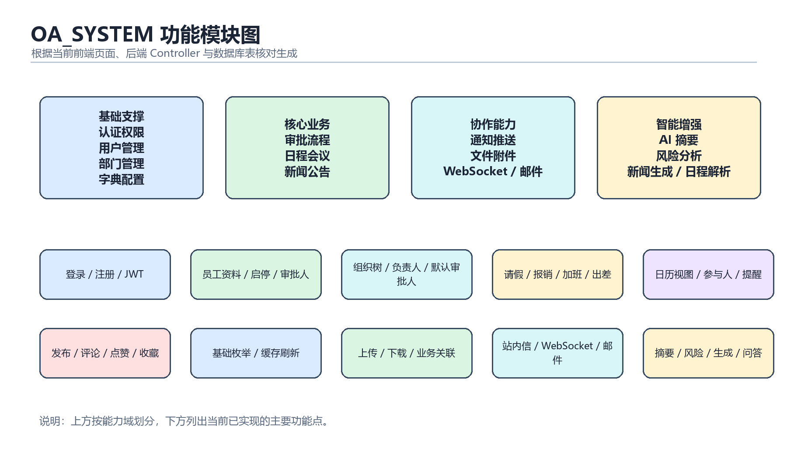
图 1-1 企业 OA 管理系统功能结构图

1.2 Project Goal 项目目标
- 实现管理员、普通员工和审批人三类使用视角，完成登录认证、权限控制和个人资料维护。
- 实现用户、部门、字典、文件等基础管理能力，为审批、日程、新闻和通知模块提供基础数据。
- 实现审批申请、单级审批、审批记录、附件关联和审批结果通知。
- 实现日程会议、会议参与人、提醒扫描、RabbitMQ 通知、WebSocket 实时推送和邮件提醒。
- 实现新闻公告发布、下架、置顶、评论、点赞、收藏和 AI 辅助创作。
- 实现 AI 助手的 Mock 演示和通义千问接入配置，保留 AI 调用日志。

1.3 System Scope 系统边界
系统边界包括浏览器端管理界面、Spring Boot 后端 API、MySQL 数据库、Redis 缓存、RabbitMQ 消息队列、WebSocket 通知通道、本地文件目录和外部 AI 服务。系统不包含移动端 App、企业微信/飞书等第三方组织通讯录同步，也未接入对象存储和 BPMN 流程引擎。
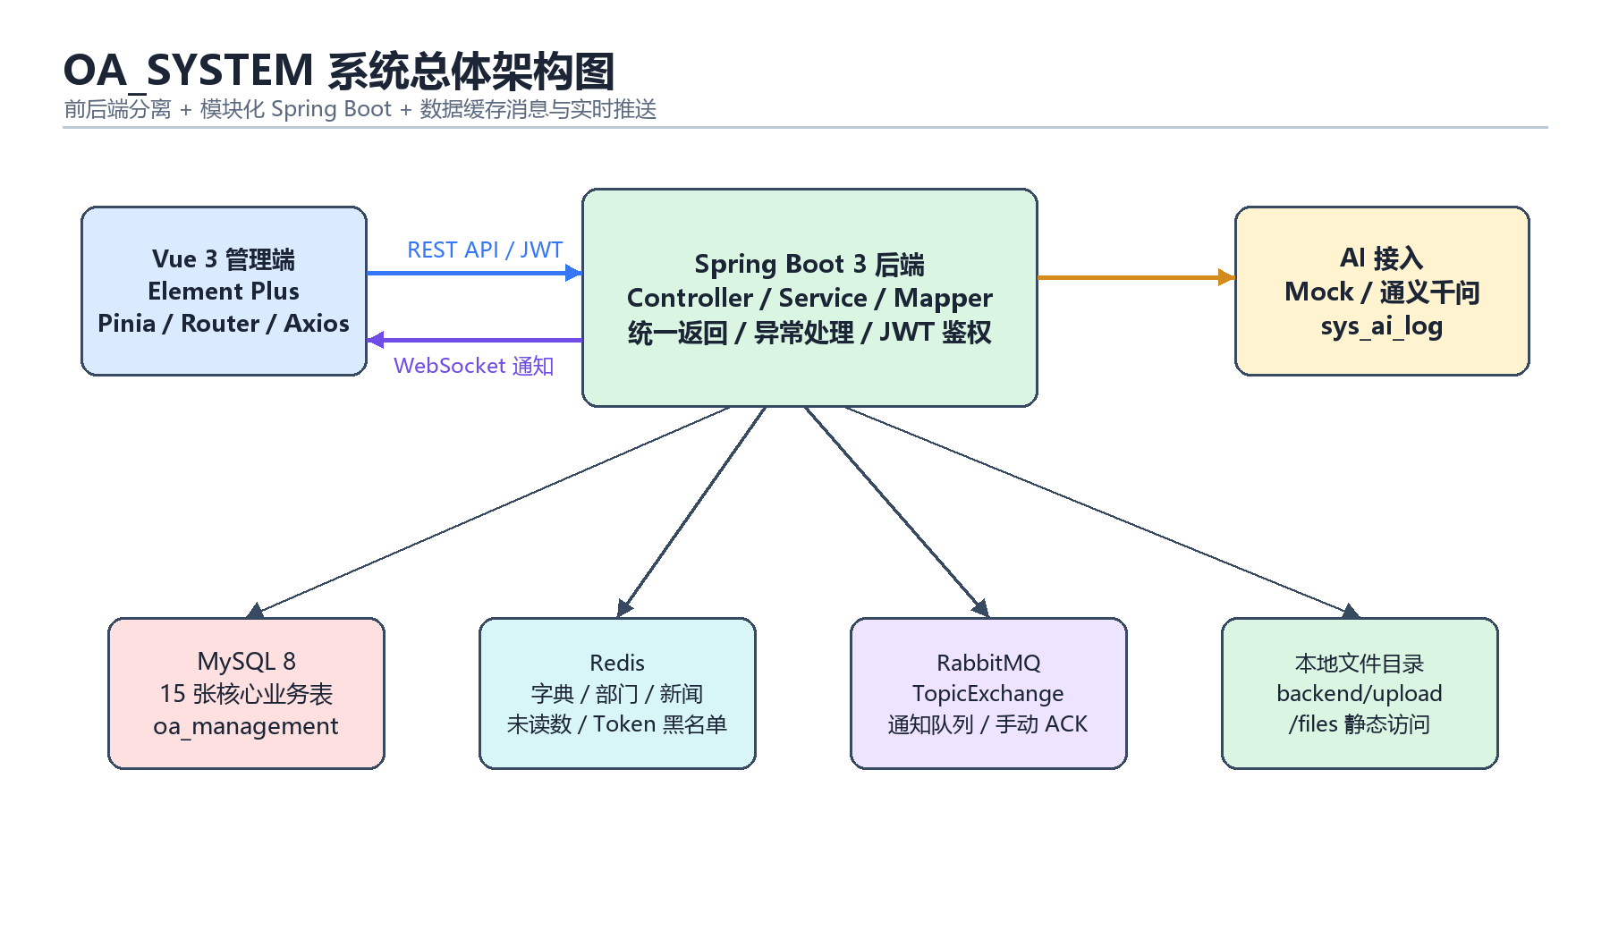
图 1-2 系统总体架构图

1.4 Estimated Effort 工作量估计
工作包 | 主要内容 | 估计占比
基础工程与数据库 | 后端工程、前端工程、Docker Compose、15 张核心表、初始化数据 | 20%
基础管理模块 | 用户、部门、字典、文件上传、权限控制 | 25%
核心业务模块 | 审批、日程、新闻、通知消息、WebSocket 推送 | 35%
AI 与联调测试 | Mock/通义 AI、日志、回归脚本、文档和截图 | 20%

2 Team building and Schedule 开发团队组成和计划时间

2.1 Project Team 开发团队
角色 | 职责 | 成员
项目负责人 | 需求拆分、进度管理、最终文档整合 | 提交前填写
后端开发 | Spring Boot、数据库、接口、权限、缓存、消息队列 | 提交前填写
前端开发 | Vue 页面、路由、状态管理、API 联调、交互优化 | 提交前填写
测试与文档 | 回归测试、缺陷记录、说明书和答辩材料 | 提交前填写

2.2 Project Plan 计划时间
阶段 | 计划内容 | 交付物
第 1 周 | 工程初始化、数据库设计、统一返回、认证鉴权 | 可启动后端、建表 SQL、登录接口
第 2 周 | 用户、部门、字典、文件和基础页面 | 基础管理模块可联调
第 3 周 | 审批、日程、新闻、通知、WebSocket 和邮件提醒 | 核心业务流程可演示
第 4 周 | AI 接入、回归测试、文档更新、答辩材料整理 | 最终源码、数据库、说明书和报告

3 Evaluating and Mitigating 风险评估和规避

3.1 Technical Risks 技术风险
风险 | 影响 | 规避措施
课程题目与实际架构表述不一致 | 若描述为已拆分微服务，答辩时容易被追问 | 按实际写成单体模块化 Spring Boot，并说明可按模块演进为微服务。
Redis/RabbitMQ/MySQL 环境差异 | 服务无法启动或通知链路失败 | 提交前统一 application.yml 与 docker-compose 端口、账号配置。
AI 密钥不可用 | 通义千问调用失败 | 保留 Mock 服务作为演示兜底，通过配置切换 provider。
本地文件存储缺少持久化策略 | 重装或迁移后附件丢失 | 提交时保留 upload 示例目录，生产环境需挂载持久化磁盘。
中文资源编码 | 页面或初始化数据可能出现乱码 | 统一 UTF-8 保存源码、SQL 和文档，初始化前先抽样检查显示。

3.2 Management Risks 管理风险
- 接口变更导致前后端不一致：以 docs/api-overview.md 和 Controller 实际路径为准，每次变更同步文档。
- 核心模块延期：优先保证登录、用户、部门、审批、通知链路可演示，再扩展新闻、AI 和统计细节。
- 文档与代码偏离：最终说明书以 backend、frontend、schema.sql、qa-api-regression.ps1 的当前状态为准更新。

3.3 Current Completion 当前完成情况
检查项 | 当前完成情况
源码结构 | backend、frontend、docs、scripts、docker-compose.yml 已形成完整工程目录。
后端服务 | Spring Boot API 已覆盖 9 个业务模块，统一 Result 返回、统一异常处理、JWT 鉴权和 MyBatis-Plus CRUD。
前端页面 | Vue 3 管理端已覆盖登录、仪表盘、用户、部门、审批、日程、新闻、字典、通知、AI、个人中心等页面。
数据模型 | schema.sql 覆盖 15 张核心表，所有业务表具备 created_at、updated_at、deleted 逻辑删除字段。
异步与实时 | 审批、日程、新闻和系统通知可进入 RabbitMQ，消费者落库后通过 WebSocket 推送，并可发送邮件提醒。
AI 能力 | MockAiServiceImpl 可用于演示，TongyiAiServiceImpl 预留通义千问兼容接口并记录 sys_ai_log。
测试脚本 | scripts/qa-api-regression.ps1 覆盖核心 API 回归流程，可作为联调验收脚本。

